【福音主日】
人間唯一的救主!
蔡國山弟兄(工業福音團契)
經文：使徒行傳四12；
約翰福音三16~17，四27
前言:

- 人生必須面對的三大難處

- 神差耶穌來拯救人

3. 如何得到耶穌的拯救

本週各項聚會
今日 09:30 兒童主日學
09:45 主日講道
10:30 中學生團契
11:00 慕道班 羅煜寰弟兄
11:00 《擘餅記念主聚會》
14:10 成人主日學 任駿弟兄
士師記(三)任意而行的領袖 17:1~21:25
週二 07:30 晨更禱告會 呂允仁弟兄
19:30 英文查經班
週三 19:30 交通禱告會 劉介磐弟兄
週四 15:00 姊妹聚會 陳美月姊妹
週五 15:00 姊妹禱告會
19:30 小社青 暫停一次
19:30 愛的團契 家庭聚會
週六 18:00 社青團契 分區家庭聚會
18:00 大專團契
【福音小品】被神所愛
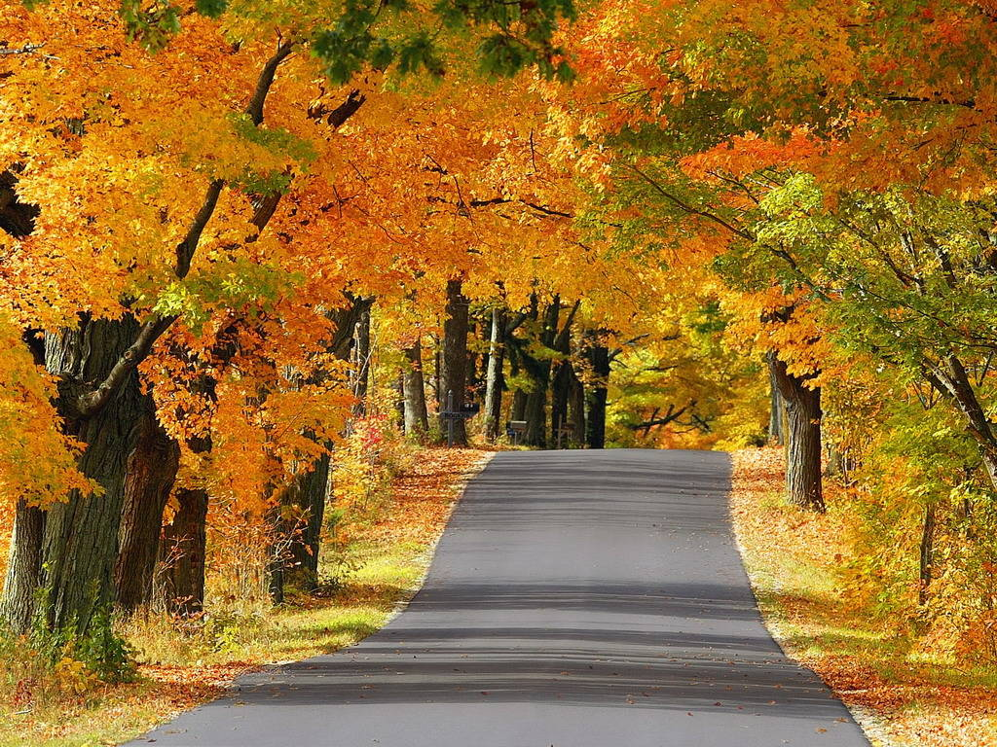
前幾年有機會於初秋時分，開車經過美國馬里蘭州和賓州，沿途不時的被車外的景色所吸引，原因是滿山遍野的樹葉，已因秋天的來臨，紛紛的染上各種顏色，十分的美麗壯觀，令我不自覺地讚歎大自然的奇妙和偉大。
在欣賞之時，我突然興起一個想法，這一路來，若要數點這滿山的秋葉，其數目恐怕連億兆的位數也不夠用，然而又有多少人能夠暫時停一停忙碌的腳步，仔細來端詳這壯麗的造物奇觀，輕撫這細膩的自然傑作？然而，這些億兆的樹葉至終的結局，卻是凋零腐朽，化為塵土，真是何等的“浪費”！但是從這件事卻可以體會出神實在是何等的愛我們，而且這個愛又是何等“浪費”地愛，因為即使我們不是很必要欣賞這秋色美景，神仍然為我們細心地安排了滿山遍野的秋葉，也不在乎事後它們的朽壞凋零。
這個想法也激發我想起生活世界中的另一個奧秘，那就是“人越是不可缺少的東西，越是廉價、垂手可得，相反的，越是昂貴的東西，對人來說卻是可有可無的身外之物。”可不是麼？一般人最昂貴的產業是房子、車子，這些東西其實對人生命的存亡，並無直接的影響，只是帶給人們生活上的舒適和方便罷了。相反的，水對人生命的重要，人人皆知，而如此重要的東西，人們只要花些微的代價即可取得。至於空氣，更是人每時每刻都需要的東西，它卻是完全免費的供人們使用。從這個奧秘來看，創造萬物的神的確是何等的恩待世上的每一個人。
舊約的詩人曾這樣的稱謝神說，“神啊，你眷顧地，降下透雨，使地大得肥美，神的河滿了水，你這樣澆灌了地，使地軟和，其中發長的蒙你賜福，好為人預備五穀。”每思想到此，我心中總是感激不已，認同詩人向神發出由衷的頌贊，“耶和華啊，人算什麼，你竟顧念他，世人算什麼，你竟眷顧他。”被神所愛的人實在有福，心中既踏實又平安。朋友們，你知道神愛你嗎？神不只是創造萬有，來滋養我們，祂還賜下祂的獨生愛子耶穌，降世為人，為世人的罪被釘死在十字架上，成就了救贖恩典。神說，“凡信耶穌的人，必因他的名，得蒙赦罪。（使徒行傳10:43）”你願意信耶穌得著救恩，得著神的愛嗎？
【認識—吳淑惠姊妹】
淑惠姊妹自今年九月份起，加入本教會中學生、大專團契擔任學生輔導，期待她的參與為輔導團隊增添新力量，也請弟兄姊妹共同關心教會學生團契並代禱。以下是淑惠的見證與介紹。

弟兄姐妹平安，我是吳淑惠，很開心可以加入南海路聚會處的大家庭，透過這篇見證介紹讓弟兄姐妹初步地認識我。
從小在單親家庭中長大的我，在家中排行老大，父愛是從小到大就缺乏的，開始信主時，要我享受天父的愛有很大的障礙，我不知道怎麼去親近祂，更不知道如何享受祂的愛，信主至今已有十多年，在信主前面六~七年的時間裡，老實說我並不是一個很聽上帝話的基督徒，常在“我是誰”的問題中找自己，更是一個動不動就被自卑淹沒的人，對於上帝的話很想相信，很想用力去接受上帝的愛，但靠自己的結果就越發無法找到上帝原創的那一個我，靈裡面更是無法滿足。但是感謝主，祂耐心地等候，小心的修剪，也差派了許多天使在旁邊幫助我、教導我、陪伴我。祂更是將那“不甘心”放在我裡面，不甘心僅止於此，不甘心得不到上帝所應許的一切。透過上帝精心為我身邊預備的人、事、物、環境，我走出了慘跌的日子，進入了降服上帝的階段。
除去了跟上帝之間的防備之心，新的功課又來了，從原本大學教授助理的工作轉換新的職場，這工作一切都是新的開始，完全無前例可循。在新工作到職前，我跟上帝做了這樣的禱告『無論在這個新環境中要學習什麼，我都順服主的安排，在我應該做的工作上，盡我的本分做好每一件事。』這時期是上帝訓練我順服、謙卑及讓我更習慣倚靠祂，與祂親近的階段。當我願意被上帝使用時，祂便會按著我所能承受的加給我。之後，我又在台中教會擔任將近三年的實習傳道，服事兒童及國高中學生，這幾年的時間學會了靠主勇敢，上帝也將宣教的異象放在我裡面。直到去年底辭去教會的工作，預備新的開始，今年上帝帶我來中華福音神學院受裝備，進入新的環境、新的階段也是新的學習。
我不完美也不完全，但上帝沒有因為我的不完美不完全而放棄我，反而一步步的帶領、拆毀、建造、預備、裝備，使我得以行在祂所為我規劃的道路上，我知道若沒有上帝的愛與憐憫，若沒有愛我、包容我、陪伴我的姊妹們，便無法走到如今，期盼自己可以將在華神所學及上帝賜給我滿滿的恩典，用在服事祂託付在我手中的羊群身上。
2015教會【秋季一日遊】
主辦：台北基督徒聚會處˙愛的團契
日期：104年11月7日（週六）
行程：本教會出發→苗栗銅鑼-桐花樂活公園(客家大院)→造橋力馬生活工坊(體驗原住民風味餐,遊憩,表演)→薰衣草森林(下午茶, 遊憩)→返回台北。
費用：1. 每人$700元
2. 兒童9歲以下、長輩65歲以上，每人$600元
報名方式：填妥報名單後(在長椅上)，至辦公室報名並繳費。
2015冬季號【宣教日引】
認識未得之民~~每日靈修代禱手冊
本期介紹—墨西哥，西非，英國曼徹斯特等地區不同種族的土著族群，透過【宣教日引】的視野，可以認識他們的文化背景，更可以從神國的角度為他們屬靈的景況禱告。(手冊在大堂小桌上，免費自取或以奉獻支持/每本50元投入奉獻箱) 。
【同工會】下週主日(10/11)下午1:45舉行十月份同工會，敬請各團契(或事工)同工參加，歡迎關心教會的弟兄姊妹參加。
台北市基督徒聚會處 第2398期 2015.10.04
教會網站：http://www.taipeiassembly.org
主日上午 主日下午 下週主日上午 下週主日下午
聚會時間：9時45分 2時10分 9時45分 1時45分
司 會：呂允仁弟兄 羅煜寰弟兄
領 詩： 賴大隨弟兄 任 駿弟兄 陳宗賢弟兄
司 琴：徐漢慧姊妹 溫晨昕姊妹 俞齊君姊妹
講 員： 蔡國山弟兄 任 駿弟兄 曾嘉逸弟兄 十月份同工會
本週題目：人間唯一的救主 下週主題： 作主門徒
本週經文：徒四12約三16~17四 27 下週經文： 馬太福音四18-22
上午招待：蔣震彥弟兄 林和東弟兄 下週招待： 吳瑞碧姊妹 許家蓁姊妹
楊晴智姊妹
臺北市中正區100南海路39號。電話（02）23710952傳真（02）23113751

我若能說萬人的方言，並天使的話語，卻沒有愛，
我就成了鳴的鑼，響的鈸一般。
我若有先知講道之能，也明白各樣的奧祕，各樣的知識，
而且有全備的信，叫我能夠移山，卻沒有愛，我就算不得什麼。

